SM-201
高性能细分驱动器手册
SM-201细分驱动器采用美国高性能专用微步距电脑控制芯片,细分数可根据用户需求专门设计,开放式微电脑可根据用户要求把控制功能设计到驱动器中,组成最小控制系统。该控制器适合驱动中小型的任何两相或四相混合式步进电机。由于采用新型的双极性恒流斩波技术，使电机运行精度高, 振动小, 噪声低,运行平稳。
1. 特 点
1.1电源电压不大于+45VDC
1.2斩波频率大于35KHZ
1.3输入信号与TTL兼容
1.4最大驱动电流1A/相
1.5可驱动两相或四相混合式步进电机
1.6双极性恒流斩波方式
1.7光电隔离信号输入
1.8细分数可选SM-201型：2、5、10、20
SM-201A型：2、4、8、16
或根据用户要求设计。
1.9驱动电流可由开关设定。
1.10外型尺寸：85*59*19。
1.11重量：0。11kg。
2.引脚说明
2.1 ＜+45V，GND端为外接直流电源，直流电压范围为+15V～+45V。
2.2 A+，A-端为电机A相。
2.3 B+，B-端为电机B相。
2.4 +COM端为光电隔离电源公共端，典型值为+5V，高于+5V时应在CP，DIR及FREE端串接电阻。
2.5 CP端为脉冲信号，下降沿有效。
2.6 DIR端为方向控制信号，电平高低决定电机运行方向。
2.7 FREE端为驱动器使能，高电平或悬空电机可运行。低电平驱动器无电流输出，电机处于
自由状态。
3.电气特性 （T_{j}=25℃）
3.1输入电压+15V-+45V，典型值为+30V。
3.2输出相电流0.2、0.5、0.75、1.0A。
3.3信号逻辑输入电流10mA-25mA。
3.4下降沿脉冲时间大于5us。
3.5绝缘电阻大于500MΩ。
4.使用环境及参数
4.1 冷却方式；自然冷却或强制风冷。
4.2 使用环境；尽量避免粉尘及腐蚀性气体。
4.3 温度；0°C- +50°C。
4.4 湿度；40- 89%RH。
5.细分数和电流选择
5.1细分数由开关K1、K2选择。
SM-201
细分倍数 | 步数/圈(1.8°/整步) | K1 | K2
2 | 400 | ON | ON
5 | 1000 | OFF | ON
10 | 2000 | ON | OFF
20 | 4000 | OFF | OFF
SM-201A
细分倍数 | 步数/圈(1.8°/整步) | K1 | K2
2 | 400 | ON | ON
4 | 800 | OFF | ON
8 | 1600 | ON | OFF
16 | 3200 | OFF | OFF
5.2电流值由K3、K4选择。
SM-201；SM-201A
电流值 | K4 | K5
0.25A | ON | ON
0.50A | OFF | ON
0.75A | ON | OFF
1.00A | OFF | OFF
6. 机械安装
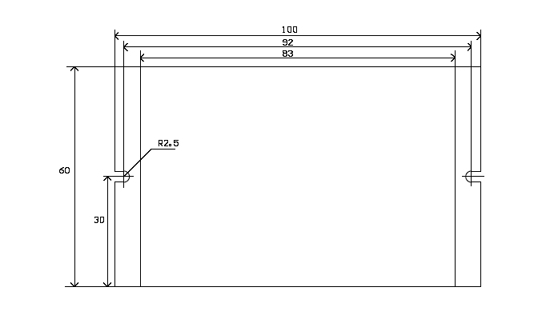
图1.机械尺寸
7. 电源供给
电源电压在DC15V──DC45V之间都可以正常工作，本驱动器可采用非稳压型直流电源供电，也可以采用变压器降压+桥式整流+电容滤波,电容可取大于2200μF。但注意应使整流后电压纹波峰值不超过45V。建议用户使用30-40V直流供电，避免电网波动超过驱动器电压工作范围。
如果使用稳压型开关电源供电,应注意开关电源的输出电流范围需设成大于4A。
请注意： 1. 最好用非稳压型电源;
- 采用非稳压电源时,电源电流输出能力应大于驱动器设定电流的60%。采用稳压电源时, 应大于驱动器设定电流;
- 为降低成本, 两三个驱动器可共用一个电源。但应提高电源的额定功率和额定输出电流并需注意散热。
(2) 静态电流的设定:
静态电流:当脉冲信号停止延迟1秒后，电机电流自动减半，减少发热。
8. 输入接口电路：
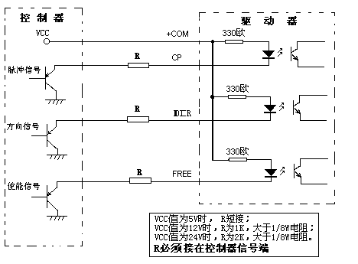
图2. 输入接口电路
9. 电机接线：
SM-201驱动器能驱动所有相电流为3A以下的四线、六线或八线的两相/四相电机。下图详细列出了4线、6线、8线步进电机的接法：

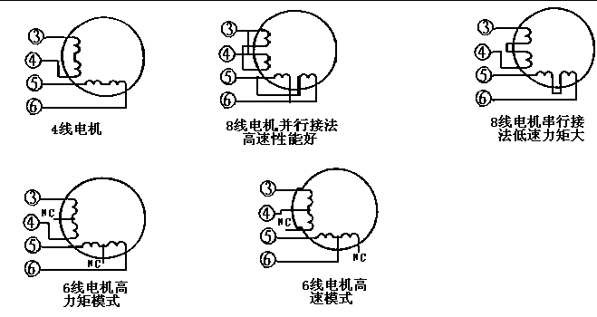图3.电机接线
10. 驱动器与电机的匹配：
本驱动器可驱动国内外各厂家的两相和四相电机，为了取得最满意的驱动效果，需要选取合
理的供电电压和设定电流。供电电压的高低决定电机的高速性能，而电流设定值决定电机的输出力矩。
10.1 供电电压的选定：
一般来说, 供电电压越高, 电机高速时力矩越大, 越能避免高速时掉步。但另一方面,
电压太高可能损坏驱动器, 而且在高电压下工作时, 低速运动振动较大。
10.2输出电流的设定值:
对于同一电机, 电流设定值越大时,电机输出力矩越大, 但电流大时电机和驱动器的发热也比较严重。所以一般情况是把电流设成供电机长期工作时出现温热但不过热时的数值。
- 四线电机和六线电机高速度模式：输出电流设成等于或略小于电机额定电流值；
- 六相电机高力矩模式：输出电流设成电机额定电流的70%；
- 八线电机串联接法：输出电流设成电机额定电流的70%；
- 八线电机并联接法：输出电流可设成电机额定电流的1.4倍。
注 意: 电流设定后请运转电机15-30分钟, 如电机温升太高，则应降低电流设定值。如降低电流值后，电机输出力矩不够则请改善散热条件，保证电机及驱动器均不烫手为宜。
11. 驱动器接线:
一个完整的步进电机控制系统应含有步进电机、步进驱动器、直流电源以及控制器 (脉冲源)。以下是一典型系统图：
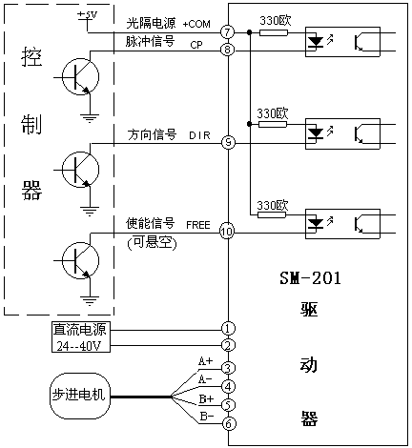
图4.驱动器接线

